Федеральное государственное автономное образовательное учреждение высшего образования «Национальный исследовательский университет ИТМО»

Факультет программной инженерии и компьютерной техники

Лабораторная работа №4
Исследование протоколов,
форматов обмена информацией и языков разметки документов
Вариант 75

Выполнил:
Шалабодов Ярослав Дмитриевич, Р3110
Проверил:
к.п.н. доцент, доцент Авксентьева Елена Юрьевна

Санкт-Петербург 2025
Содержание:
1. Задания 3
2. Обязательное задание 4
3. Дополнительные задания 6
4. Заключение 9
5. Список используемой литературы 10

Задания
1.Обязательное задание: написать программу на языке Python, которая осуществляет парсинг и конвертацию файла с расписанием формата YAML в бинарный объект (десериализацию), не используя библиотеки и регулярные выражения.
2.Дополнительное задание №1: написать программу на языке Python, которая осуществляет парсинг и конвертацию бинарного объекта в файл формата JSON (сереализацию), не используя библиотеки и регулярные выражения.
3.Дополнительное задание №2: написать код с готовыми библиотеками, осуществляющими аналогичный парсинг и конвертацию файлов (десереализацию и сереализацию).
4.Дополнительное задание №3: написать программу на языке Python, которая осуществляет парсинг и конвертацию бинарного объекта в файл формата XML (сереализацию), не используя библиотеки и регулярные выражения.
5.Дополнительное задание №4: сравнить стократное время выполнения всех предыдущих программ, проанализировать различие.

Обязательное задание

Рисунок 2.1 – Листинг кода программы обязательного задания на языке программирования Python (часть 1)

Рисунок 2.2 – Листинг кода программы обязательного задания на языке программирования Python (часть 2)


Рисунок 2.3 – Листинг кода программы обязательного задания на языке программирования Python (часть 3)

Дополнительные задания
Задание 1

Рисунок 3.1 – Листинг кода программы дополнительного задания №1 на языке программирования Python (часть 1)

Рисунок 3.2 – Листинг кода программы дополнительного задания №1 на языке программирования Python (часть 2)
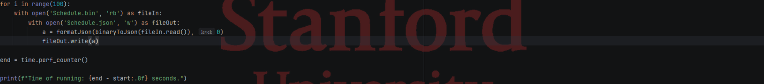
Рисунок 3.3 – Листинг кода программы дополнительного задания №1 на языке программирования Python (часть 3)
Задание 2
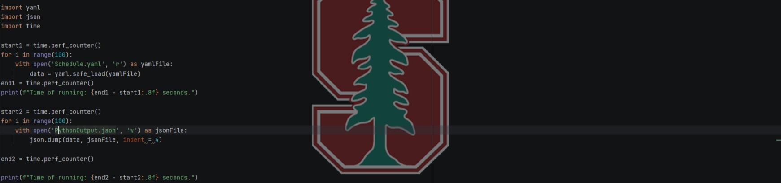
Рисунок 3.4 – Листинг кода программы дополнительного задания №2 на языке программирования Python
Задание 3

Рисунок 3.5 – Листинг кода программы дополнительного задания №3 на языке программирования Python (часть 1)

Рисунок 3.6 – Листинг кода программы дополнительного задания №3 на языке программирования Python (часть 2)
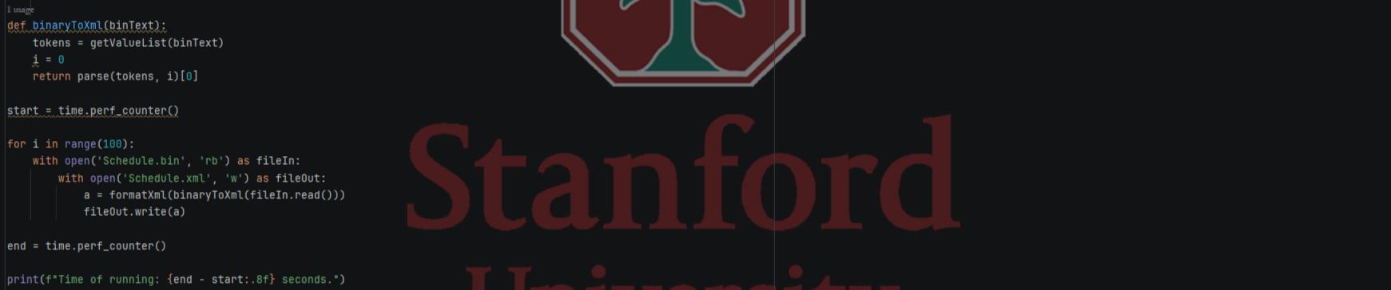
Рисунок 3.7 – Листинг кода программы дополнительного задания №3 на языке программирования Python (часть 3)
Задание 4
Задание | Обязательное | Доп. 1 | Доп. 2 | Доп.3
Время выполнения | 0.11516850 | 0.13814910 | 1. 0.40941330  2. 0.10408600 | 0.11600570

Конвертация и парсинг, которые не содержат библиотек и регулярных выражений оказались быстрее при переводе в бинарный объект (0.11516850 < 0.40941330), но медленнее при переводе в формат JSON (0.13814910 > 0.10408600), чем с их использованием, что говорит о том, что библиотека, которая проводит десереализацию, использует больший объём методов для перевода, чем приведенный код, а библиотека, которая переводит в формат JSON, использует более упрощённые методы, чем приведенный код, что позволяет ей выиграть время.
Сереализация в формат XML быстрее, чем в JSON.

Заключение
В результате выполнения лабораторной работы №4 по информатике по теме «Исследование протоколов, форматов обмена информацией и языков разметки документов»:
- Изучены особенности языков разметки/форматов JSON, RON, HCL, YAML, TOML, INI, XML.
- Написаны 3 программы: для перевода из формата YAML в бинарный формат, из бинарного - в формат XML и в формат JSON.
- Получены знания о форме Бэкуса-Наура.
- Изучены основные принципы организации формальных грамматик.

Список используемой литературы
1. Лямин А.В., Череповская Е.Н. Объектно-ориентированное программирование. Компьютерный практикум. – СПб: Университет ИТМО, 2017. – 143 с. – Режим доступа: https://books.ifmo.ru/file/pdf/2256.pdf.
2. Орлов С. А., Цилькер Б. Я. Организация ЭВМ и систем: Учебник для вузов. 2-е изд. – СПб.: Питер, 2011. – 688 с.: URL: https://bit.ly/4dzgo3u.

